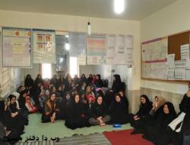به همت شبکه بهداشت و درمان بهمئی؛   
  
**کارگاه باروری سالم برگزار شد+عکس**

کارشناس بهداشت خانواده شهرستان بهمئی از برگزاری کارگاه باروری سالم با تاکید بر حاملگی برنامه ریزی شده در روستای سیاه شیر شهرستان بهمئی خبر داد.

به گزارش روابط عمومی دانشگاه علوم پزشکی یاسوج؛ سکینه درایش گفت: با توجه به نیازسنجی های انجام شده در شهرستان، کلاس آموزشی باروری سالم با تاکید بر حاملگی برنامه ریزی شده در خانه بهداشت شیاه شیر برگزار شد.

وی اظهار داشت: هدف از برگزاری این کلاس آموزشی افزایش باروری های سالم و کاهش حاملگی های ناخواسته است.

وی در پایان گفت: در این کارگاه آموزشی مطالبی در خصوص باروری سالم، انجام آزمایشات قبل از بارداری، اهمیت مراقبت های قبل از باداری، علایم خطر بارداری و زایمان و اهمیت پیگیری و نحوه مراجعه زنان باردار به خانه بهداشت و مراکز  بهداشتی درمانی ارائه خدمات راهنمایی های لازم ارائه شد.

